
Pressebericht "Prix Walo-Sprungbrett Volkstümlich":
27. September 2026, Horseshoe Braui, Oberarth SZ

Sehr geehrte Damen und Herren
Beiliegend der Pressebericht «Prix Walo-Sprungbrett Volkstümlich» Sparten: Volksmusik / Jodel Ländlerkapelle im Horseshoe Braui Oberarth vom 27. September 2026.
Über einen Medienbericht freuen sich die Schweizer Nachwuchskünstler*innen.
Presseverantwortliche: Paola Biason, Show Szene Schweiz, 28. September 2026
Fotos: Nicole Bökhaus
Link Fotos: Drive Google
Mit bestem Dank und freundlichen Grüssen
Der Vorstand Show Szene Schweiz

---------------------------------------------------------------------------------------------------------------------------------------------------------------------------------------------------------------------------------------------------------------------------------------------------------

VOLKSTÜMLICH PRIX WALO-SPRUNGBRETT
Vorausscheidung Kleiner Prix Walo 2026 Volkstümlich, Horseshoe Braui, 6414 Oberarth SZ

Viel Power am Prix Walo Sprungbrett Volkstümlich

Trachten und Zöpfchen, aber auch Jeans und Dächlikäppis: Das gabs am Sonntag am Prix Walo Sprungbrett Volkstümlich zu sehen. 16 junge Künstlerinnen und Formationen sorgten im urchigen Horseshoe Braui in Oberarth in den Sparten Volksmusik, Jodel und Ländlerkapelle für lüpfige Stimmung. Neun Teilnehmende schafften es ins Finale «Kleiner Prix Walo». Präsentiert wurde der Schweizer Nachwuchswettbewerb von Monika Kaelin und Joël Gilgen.

Die Tagessieger/innen und Finalist/innen
Ländlerkapelle
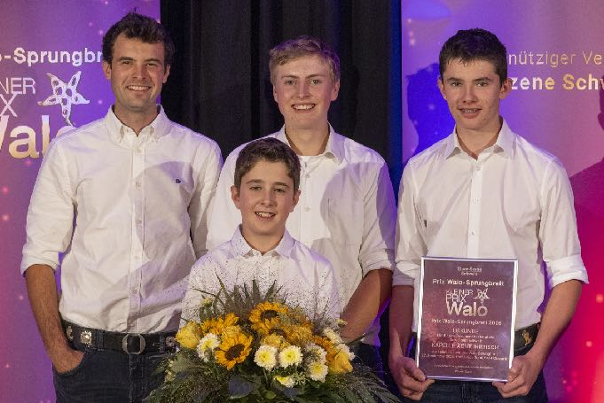
1. Kapelle Ächt Ihimisch / BE

Finalisten: 2. Kapelle Damian Ruhstaller / SZ
3. Familie Kobel / BE
Jodel
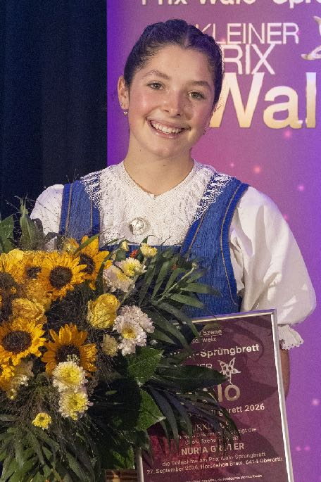
- Nuria Grüter / LU

Finalisten: 2. Terzett Willi-Zurbrügg / BE
3. Emilia / BE

Volksmusik
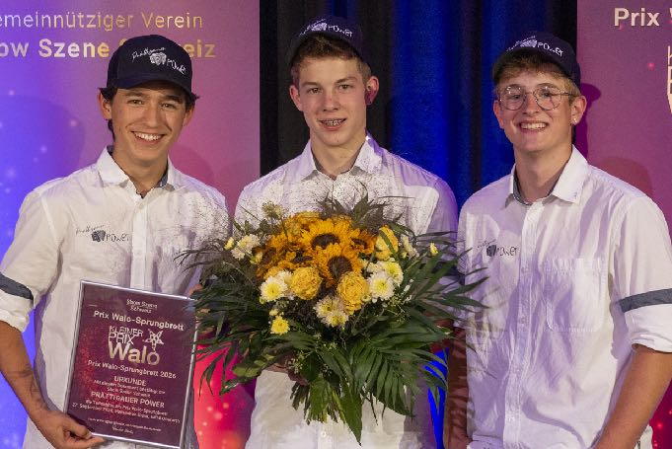
1. Prättigauer Power / GR

Finalisten: 2. Aubrig Power /SZ
3. Höckig / SZ

Text:
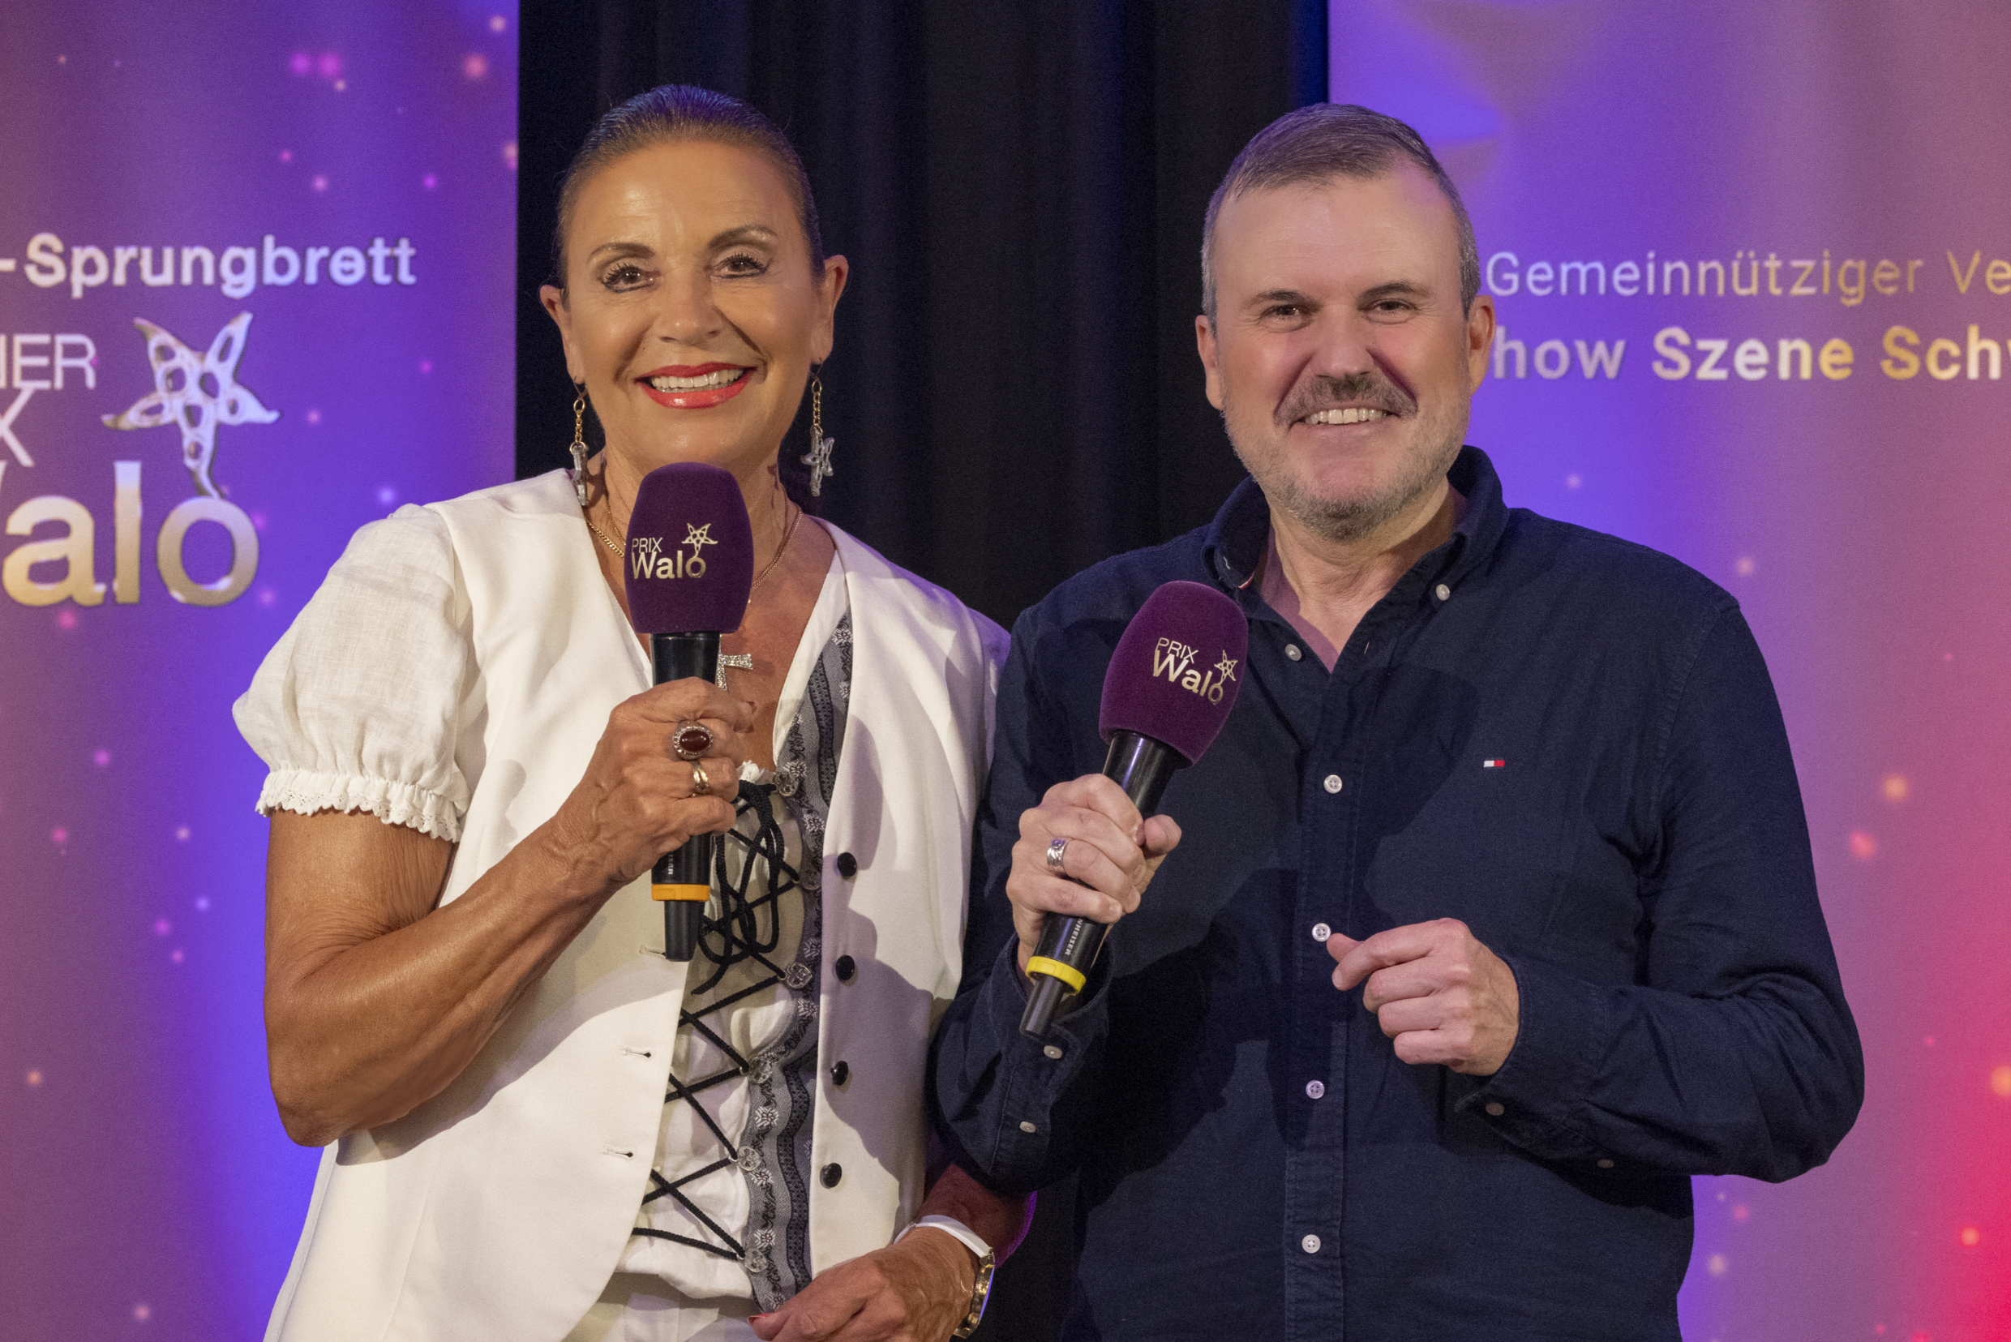
Wer denkt, Volksmusik sei heute optisch immer noch von Trachten, Zöpfchen und Sennenchutteli geprägt, der täuscht sich: Der Schweizer Folklore-Nachwuchs spielt zwar weiterhin leidenschaftlich Schwyzerörgeli und Akkordeon, tritt aber auch in coolen Outfits wie Jeans, Karohemden und Dächlikäppis auf. Im urchigen Horshoe Braui im schwyzerischen Oberarth musizierten am Sonntagnachmittag 16 junge Künstlerinnen und Formationen in den Sparten Volksmusik, Jodel und Ländlerkapelle. Alle hatten sie vor dem Spass auch ein Ziel: einen Finalplatz beim «Kleinen Prix Walo» am 11. Oktober in Sachseln OW zu ergattern. So war der volkstümliche Nachmittag - moderiert von Monika Kaelin und Joël Gilgen – an Power und Fröhlichkeit nicht zu überbieten.

Es waren fünf Ländlerkapellen, die das dichte Folklore-Programm starteten. Allen voran die Kapelle Damian Ruhstaller aus Gersau SZ. Die vierköpfige Formation spielt mit Leidenschaft Ländlermusik - sowohl im konzertanten wie auch im urchigen Innerschwyzer Stil. Seit 2025 sind der 17-jährige Klarinettist Damian Ruhstaller mit Clemens Krienbühl (17) am Akkordeon, Lukas Schuler (17) am Klavier und Pius Rustaller (Damians Vater) am Kontrabass ein Team. Das Quartett hatte schon Auftritte am SRF Folklore Nachwuchswettbewerb und am legendären «Heirassa-Festival in Weggis. Und auch wenn Damian und seine drei Kollegen bei ihrem wöchentlichen Probeabend manchmal lieber quatschen als musizieren, schafften sie es mit ihrer Interpretation vom Marsch «Junge Musikanten» von Ernst Morsch und dem Walzer «Heimweh» von Hermann Lobb am Sonntag auf den zweiten Platz und damit ins Finale.

Der folgenden Ländlerkapelle Mättli-Gruess aus Steinhuserberg LU mit den Geschwistern Sonja (12) und Franz Lipp (13) sowie Roman Lustenberger (20) am Schwyzerörgeli und Papi Ueli Lustenberger am Kontrabass reichte der Einzug ins Finale leider nicht. Das Quartett, das vor der Ausscheidung zum Kleinen Prix Walo an Geburtstagen, Familienfesten und an einer 1. August-Feier aufgetreten ist, muss sein Glück nächstes Jahr nochmals versuchen.

So wie das Trio Lusbuebe aus Escholzmatt LU. Die drei Schwyzerörgeli-Musikanten Julian Schöpfer (14), Basil Bieri (14) und Dario Lustenberger (15) traten bereits zum dritten Mal zum volkstümlichen Sprungbrett an – cool gekleidet in Jeans, Dächlikäppi und schwarz-roten Karohemden. Der Name «Lusbuebe» ist bei den drei aufgeweckten Burschen Programm - und zwar ganztags! Sie sind immer für jeden Spass zu haben. Am Sonntag holten sie mit ihrem fröhlichen Auftritt immer wieder Zwischenapplause und sorgten vor allem mit ihren pfiffigen Holzlöffel-Einlagen für Begeisterung. Trotzdem reichte es ihnen wieder nicht für einen Finalplatz. Doch die Lusbuebe nahmen es sportlich und wer weiss: Vielleicht versuchen sie es nächstes Jahr ja hum vierten Mal.

Abräumen in der Kategorie Ländlerkapellen konnte das Quartett Ächt Ihimisch aus Frutigen BE mit Dario Steiner (15; Akkordeon), Matteo Steiner (12; Klavier), Simon Büschlein (17; Akkordeon) und Adrian Reichen (30; Kontra-Bass). Die Ländlerkapelle existiert seit 2025 und strebt ein Ziel an: die alte Musik zu erhalten und einem grossen Publikum zu präsentieren. Ächt Ihimisch, die im modernen Look in Jeans, weissem Hemd und Kuhgurt auftraten, überzeugten die Jury mit ihrer Interpretation von Heiri Meiers «Alpensöhne-Marsch» und Arthur Brüggers «Für d’Adelbodner Trücklegruppe». Aufs Finale freuen sie sich sehr und wollen nochmals einen so guten Auftritt wie an diesem erfolgreichen Sonntag hinlegen. Bleibt zu hoffen, dass sie den Weg nach Sachseln OW finden, denn als eines ihrer schlechten Mödelis gaben sie an: «Wir verfahren uns immer, weil wir nicht so gut sind im Navigieren.»

Erfolgreich ging der Sonntag auch für die Familie Kobel aus Tschugg BE zu Ende. Sie trat in eigens gedruckten Familien-T-Shirts nicht nur in der Kategorie Ländlerkapelle, sondern auch im Jodelgesang an, denn die Kobels beherrschen beides. Sven (14; Akkordeon, Schwyzer-Örgeli, Bassgeige, Jodelgesang), Michelle (16; Schwyzer-Örgeli, Bassgeige, Jodelgesang) und Vater Martin (Schwyzer-Örgeli, Bassgeige, Jodelgesang) spielten zuerst instrumental im Trio auf. Beim Jodel gesellte sich dann noch die Mutter dazu. Sie ist übrigens die einzige in der Familie, die Noten lesen kann. Die Musik und das Jodeln haben die Kobels aber seit Generationen im Blut und sind bereits bekannt geworden durch einen Auftritt in der SRF-Sendung «Potzmusig». Mit der Darbietung einer Eigenkomposition des erst 14-jährigen Sven Kobels schaffte es die Familie Kobel in der Kategorie Ländlerkapelle auf den dritten Platz und damit ins Finale.

Auch auf dem dritten Platz und damit ins Finale in der Kategorie Jodel landete Emilia Manuela Bucher (11) aus Schwarzenberg BE. Sie trumpfte mit einem Jodellied von Franz Stadelmannin. Die Elfjährige kam durch ihren Vater, Daniel Bucher, zum traditionellen Schweizer Gesang. Er begleitete seine Tochter, die in traditioneller blauer Tracht auftrat, auch am Akkordeon. Vor zwei Wochen nahm Emilia am Eidg. Jugend-& Jodlerfest in Grindelwald teil. Ihre schönsten Erlebnisse und Erfolge bis heute hatte sie beim Kinderchörli Schachen, bei den Knabuzzer Juzzer am Eidg. Jodlerfest 2023 in Zug, am Jodlerfest in Sempach 2024 und 2025 am Zentralschweizerischen Jodlerfest in Menznau. Emilias Ziel ist es, mit Jodeln den Menschen Freude zu bereiten, weil es «mir selber auch so Spass macht.»

Die grosse Abräumerin in der Sparte Jodel war Nuria Grüter aus Hohenrain LU. Die Trachtträgerin und Solojodlerin, die von Cornelia Näf am Akkordeon begleitet wurde, überzeugte die Jury mit der Interpretation von zwei Stücken: «Hütt bini z friede und froh» von Alex Eugster und «Hey Melodie» von Oesch’s die Dritten. Auffällig an ihren Auftritten: Sie singt und jodelt ihre Lieder nicht nur, sie erzählt sie auch – ähnlich wie eine Musicaldarstellerin. Seit September absolviert Nuria, die zwei Stunden pro Tag probt, das Vorstudium für Volksmusik an der Musikhochschule Luzern. Ihre schönsten Erfolge waren Auftritte am Folklore-Nachwuchswettbewerb, in der SRF-Sendung «Potzmusig» und im KKL Luzern. «Der erste Platz kam für mich völlig überraschend», meinte sie nach der Preisverleihung überglücklich und freute sich vor allem darauf, mit den mitgereisten Eltern und Grosseltern anzustossen. Nuria erhofft sich nun viele Auftritte und wünscht sich, weiterhin mit so viel Freude zu musizieren und zu singen. Was sie am Finale singen wird, ist noch offen. «Ich will jetzt einfach mal diesen Tag geniessen, er war einfach fantastisch!»

Nicht ins Finale schaffte es die Sängerin und Jodlerin Jana Zurbrügg (22) aus Boltigen BE. Die nach eigenen Angaben «stets gut gelaunte» Musikerin performte Jodlerkost von Franz Stadelmann (unter anderem «Es Gschänkli»), der sie auch spontan am Akkordeon begleitete. Jana trat schon an diversen Anlässen auf, in erster Linie bei Freunden und der Familie. Ihre grösste Freude ist es, dass sie im Tonstudio an ihren eigenen Kompositionen arbeiten darf. Mit ihrem Gesang und Jodel möchte Jana die Leute begeistern und ihnen schöne Moment schenken.
Übertrumpft wurde Jana von den nächsten Jodel-Vertretern, dem Terzett Willi-Zurbrügg aus Frutigen BE mit Lorenz Willi (19), Marion Willi (21) und Christian Zurbrügg (22). Beim letztjährigen Folklore-Sprungbrett holten sich die drei jungen Jodler den dritten Platz, am Sonntag schafften sie es mit ihrer Interpretation von «Uf der Höchi» von Paul Meier auf Rang Zwei und damit ins Finale. Mit diesem Lied hatten sie übrigens schon bei ihrem Auftritt in der SRF-Sendung «Potzmusig» bei Nicolas Senn für einen Hühnerhaut-Moment gesorgt.

Auf das Trio folgte die 30-köpfigen Riesenformation Chinderjodelchörli Glarnerland aus Ennenda GL: Die letzten Teilnehmenden in der Sparte Jodel sorgten vor allem mit ihrem Potpourri von Schweizer Volksliedern für Begeisterung. Die Formation entstand 2006. Die Glarner Jodler-Vereinigung bekam damals den Auftrag, die 75-Jahre-Jubiläumsfeier vom NOSJV zu organisieren. Es gab zu diesem Zeitpunkt aber leider noch keine Jodel-Nachwuchsgruppen im Glarnerland. Die vier Jodlervereine im Kanton starteten deshalb Aufrufe zur sofortigen Suche nach jungen Nachwuchsjodel-Talenten. So kamen gegen 30 Kinder zusammen, verteilt auf den ganzen Kanton Glarus! Am Sonntag konnten ebendiese Jodler-Nachwuchskinder aus dem Glarnerland unter der Leitung von Josef Tschudi leider nicht trumpfen.

Den Auftakt in der zweiten Sparte, Volksmusik, machte Ben Röthlisberger (12) aus Matten BE. Der junge Solist besucht die siebte Sekundarschulklasse und trat mit seinem Schwyzer-Örgeli an. Er übt vor allem morgens um sechs und treibt damit seine Nachbarn in den Wahnsinn. Mit seiner Darbietung von Marc Tschanzs «Ds Paradiesli» konnte er das vollgepackte Lokal zwar für sich gewinnen, doch die Jury wählte ihn nicht auf einen Podestplatz. Seinen Pluspunkt kann ihm aber niemand nehmen: Ben flirtete während dem Musizieren nonstop mit dem Publikum.

Die Jury fand mehr Gefallen an Aubrig Power, die aus dem nahen Vorderthal im Kanton Schwyz angereist kamen. Das Schwyzer-Örgeli- und Handorgel-Duo, bestehend aus Nadja Krieg (13) und Sionna Steinauer (16), spielten am Sonntag zwei bekannte Stücke: «Bim Rädi uf em Haldibärg» der Kapelle Echo vom Kinzi sowie «Du und ich» von den Rusch-Büeblä. Nadja und Sionna treten mit Schwyzerörgeli und Akkordeon auch in ihrer Freizeit vor grossem Publikum auf und haben schon diverse Stubete bestritten, unter anderem am Openair Ländlerschlacht in Galgenen mit den Genderbüebu. «Wir treffen zwar nicht immer alle Töne», meinten sie selbstkritisch, «aber wir haben Spass». Und genau dieser Spass gepaart mit Talent brachte sie auf den zweiten Platz in der Sparte Volksmusik und gewährte ihnen den Einzug ins Finale.

Noch powervoller ging es weiter mit einer Bündner Volksmusik-Formation aus Schiers und Seewis GR: Die Prättigauer Power mit Philip Joos (15; Kontrabass), Lukas Joos (16; Schwyzerörgeli) und Laurin Aebli (16; Schwyzerörgeli) musizieren mit grosser Leidenschaft. Seit fünf Jahren sind die Prättigauer Power bereits unterwegs, traten unter anderem am Eidg. Volksmusikfest in Bellinzona 2023 auf, das damals von Radio SRF Musikwelle live übertragen wurde. Zudem waren sie auch schon zu Gast bei Nicolas Senn in der SRF-Sendung «Potzmusig» und gewannen beim Folklore-Nachwuchswettbewerb in Utzensdorf den ersten Platz in der Sparte Instrumental. Auch beim Prix Walo Sprungbrett belegten die Prättigauer Power am Sonntag den ersten Platz in der Kategorie Voksmusik. Sie überzeugten die Jury mit zwei volkstümlichen Stücken, die sie mit modernen Zwischenteilen aufpeppten: «Grieffe nöd chnätte» von Ueli Mooser und «Kommende Zeiten» von Cyrill Rusch und Thomas Hegner. Passend zu ihrer Modernisierung der zwei Volksmusik-Stücke trug das aufgestellte Trio einen coolen Look in Jeans, weissen Hemden und blauen Dächlikäppis, selbstverständlich gebrandmarkt mit ihrem Namen. Für ihren Auftritt im Finale haben sie sich noch nichts vorgenommen. «Jetzt hocken wir zuerst einmal zusammen und feiern den Sieg», meinten die drei Single-Musiker überglücklich.

Auch im Finale wiedersehen wird man das Volksmusikduo Höckig mit Livio Müller (18) aus Brunnen SZ am Schwyzerörgeli und Flurin Manser (17) aus Gonten AI am Hackbrett. Die beiden kennen sich zwar schon seit fünf Jahren vom «Jungtalentschuppen», haben sich aber erst vor zwei Monaten entschieden, zusammen Musik zu machen. Der Auftritt am Sonntag war somit ihr erster gemeinsamer, öffentlicher Auftritt. Die Jury fand Gefallen an ihrer Interpretation von Ueli Moosers «Malojawind», setzte sie auf den dritten Platz in der Sparte Volksmusik und damit auch ins Finale.

Den letzten Beitrag am gestrigen Sprungbrett-Sonntag lieferten die Örgelischletzer – eine Schwyzerörgeli-Grossformation aus Mümliswil SO. Mit acht Schwyzerörgeli und einem Kontrabass trugen sie dem Publikum Volksmusik-Literatur vor. Aufgetreten sind sie schon am Nordwestschweizer Jodlerfest 2025 in Reigoldswil, in den SRF-Sendungen «Potzmusig» und «SRF bi de Lüt», am Eidg. Ländlermusikfest sowie am Marc Tschanz-Konzert, der 2023 in der Sparte Volksmusik-Klassik den Kleiner Prix Walo gewann. Der letzte Startplatz brachte den Örgenlischletzer kein Glück, sie schafften es nicht ins Finale.

Die Stimmenauszählung nach dem lüpfigen und gleichzeitig melancholisch berührenden Schweizer Folklore-Marathon wurde von einer tollen Jodel- und Gesangseinlage der bekannten Silvia Rymann, Tochter des legendären Ruedi Rymann, überbrückt. Begleitet wurde sie von Franz Stadelmann, vom Komponisten, Musiker und Gewinner des Prix Walo 2012 in der Sparte Jodel, Ihm hat es die Showszene Schweiz auch zu verdanken, dass jedes Jahr immer wieder junge Künstler/Innen und Formationen aus der Sparte Volksmusik beim Prix Walo-Sprungbrett teilnehmen. Und das Publikum dankte dem gestandenen Künstler und der sympathischen Künstlerin, indem es sie lauthals mitmachte und mitklatschte. Der Abend endete mit vielen glücklichen Gesichtern. Denn ob mit oder ohne Finalplatz: In der Volksmusik steht der Spass an erster Stelle.
Jury:
Franz Stadelmann Stellv. Jury-Obmann, Jodler, Musiker, Komponist, PW 2011, Mitgl. SSS
Kurt Albert Musiker «Echo vom Tödi», Komponist, Mitgl. SSS
Matthias Christener Dirigent Jodelklub Oberhofen, Juror EJV
Juliana Kubli ZSJV Nachwuchs, Primarlehrerin, Musikpädagogin
Ruedi Moser «Moser Musig» (Sieger Kleiner Prix Walo 2024)
Patrick Roth Präsident ZSJV, Zentralvorstand EJV, «Jodlerklub Heimelig Schwyz»
Silvia Rymann Jodlerin, Sängerin
Lilo Ryter Abteilungsleiterin Radio BEO
Silvia Schönenberger Dirigentin Frauenchor, Akkordeon- und Schwyzerörgeli-Lehrerin
Janine Sommer Jodlerin, Redaktorin Zeitschrift “lebendig”
Christian Stämpfli Moderator Radio EVIVA / Radio Central
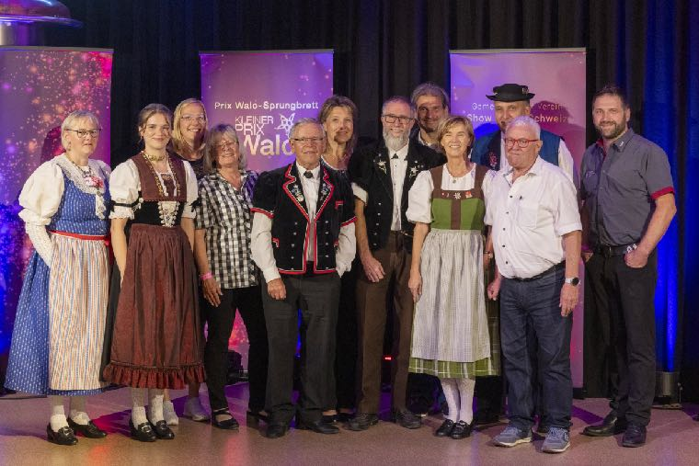
Verena Wiget VSV Co-Präsidentin, Musikantin, Musiklehrerin

TV-Ausstrahlungsdaten 2026
Volkstümlich Teil 1:
Star TV: Montag, 5.10.26, 19:15 Uhr
auftanken.TV: Samstag, 10.10.26, 18:45 Uhr
Network-TV: Donnerstag, 15.10.26, ab 18:00 Uhr

Volkstümlich Teil 2:
Star TV: Montag, 12.10.26, 19:15 Uhr
auftanken.TV: Samstag, 17.10.26, 18:45 Uhr
Network-TV: Donnerstag, 8.10.26, ab 18:00 Uhr

Nächste Sprungbrett-Veranstaltung ist das Finale
11. Oktober 2026: Kleiner Prix Walo 2026 / Finale alle Kategorien * Mattlisaal 6072 Sachseln

PRIX WALO / PRIX WALO-SPRUNGBRETT / KLEINER PRIX WALO
Der gemeinnützige Verein SHOW SZENE SCHWEIZ ist eine Vereinigung, die seit 1974 Jahren ehrenamtlich und mit enormem Aufwand den Nachwuchs fördert mit dem PRIX WALO- SPRUNGBRETT, dem BEST OF PRIX WALO-SPRUNGBRETT und der Verleihungen KLEINER PRIX WALO. Dem Schweizer Shownachwuchs wird damit Gelegenheit geboten, unter professionellen Bedingungen vor einem grossen Publikum aufzutreten. Bei diesen Anlässen werden die Darbietungen von jungen Nachwuchs-Showtalenten von einer Fachjury beurteilt. Der Vorläufer des PRIX WALO-SPRUNGBRETTS hiess damals NACHWUCHSINTERPRETEN-FESTIVAL und wurde 1974 vom SHOW BIZ STAMM“ und „CLAN ins Leben gerufen. 1980 wurde durch den Zusammenschluss beider Interessensgemeinschaften der Verein SHOW SZENE SCHWEIZ gegründet.
Zweck des Vereins SHOW SZENE SCHWEIZ Der Verein Show Szene Schweiz, hat seinen Sitz in Zürich und gilt wegen der intensiven Förderung des Schweizer Nachwuchses mit den PRIX WALO-SPRUNGBRETTERN und der Verleihung KLEINER PRIX WALO, sowie der Auszeichnung der Besten mit dem jährlichen PRIX WALO - in diversen Sparten der Musik und Unterhaltung - als wichtigste Organisationen in der Schweizer Unterhaltungsszene. Der Verein Show Szene Schweiz / Prix Walo ist eine gemeinnützige Institution und seit 2017 steuerbefreit.
Der Verein als Organisator des PRIX WALO der höchsten Auszeichnung im Schweizer Showbusiness - für die erfolgreichsten Schweizer Unterhaltungskünstler. Die jährliche Galanacht und Verleihung des PRIX WALO, benannt nach dem Gründer und legendären Radio Beromünster-Unterhaltungschef WALO LINDER, wird vom ehrenamtlichen Vorstand organisiert und produziert, sowie jährlich als TV-Livesendung ausgestrahlt. Die vergoldete PRIX WALO-Skulptur - geschaffen vom berühmten Schweizer Künstler ROLF KNIE - geht an die erfolgreichsten Schweizer Unterhaltungskünstler(innen) in diversen Sparten der Musik und Unterhaltung wie: Pop/Rock, Country, Jazz, DJ, Volksmusik, Schlager, Blasmusik, Big-Band, Jodel, Newcomer, Theater, TV, Film, Kabarett/Comedy, Schauspieler/in, Publikumsliebling und Ehren-Prix Walo.

Nachwuchs Seit 51 Jahren bietet der Verein Show Szene Schweiz dem Schweizer Shownachwuchs aus allen Regionen der Schweiz Gelegenheit, an den diversen PRIX WALO-SPRUNGBRETTERN unter professionellen Bedingungen vor einem grossen Publikum aufzutreten. Bei diesen Anlässen werden die Darbietungen von jungen Nachwuchs-Showtalenten von einer Fachjury beurteilt.
Unterstützt werden die PRIX WALO-SPRUNGBRETTER /KLEINER PRIX WALO von diversen Gönnern und Stiftungen wie SWISSPERFORM, SUISA, Stiftung Phono-Produzierende, Stiftung Audiovision, Schweizer Interpreten Genossenschaft den Medienpartnern Ringier Medien Schweiz mit Blick / Schweizer Illustrierte und den TV-Sendern Star TV, auftanken.TV und Network-TV.
PRIX WALO-SPRUNGBRETTER 2026:
30. Aug. 2026: Pop / Rock / Band, Gesang / Hip Hop / Special Act – Bierhübeli, 3012 Bern
13. Sept. 2026: Klassik; Instrumental und Gesang – Suisa, 8038 Zürich
27. Sept.20 26: Volksmusik / Ländlerkapelle / Jodel – Horseshoe Braui 6414 Oberarth SZ
11. Okt. 2026: Kleiner Prix Walo 2026 / Finale alle Kategorien – Mattlisaal, 6072 Sachseln OW

Diverse SPARTEN je nach Nachwuchs-Angebot:
Volksmusik: Ländlerkapellen, Schwyzerörgeli-Formationen, Alphorn, Akkordeon, Büchel etc.
Jodel: Solo-Jodler/innen, Gruppen, Duos
Gesang: Pop, Rock, Hip-Hop, Rap, Jazz, Blues, Country, Schlager
Band: Pop, Rock, Blues, Jazz, Rap, Funk, Country, Swing , Jazz, Blues etc.
Populäre Klassik: Solo-Künstler und Formationen Musik / Gesang
Kabarett/Comedy: Solo oder Formation
Special-Act: Tanz, Variété, etc.

Die besten Teilnehmer/innen der jährlichen PRIX WALO-SPRUNGBRETT- Veranstaltungen - qualifizieren sich jeweils für das Finale, dem BEST OF PRIX WALO-SPRUNGBRETT mit der Verleihung KLEINER PRIX WALO. Die Gewinner KLEINER PRIX WALO - in diversen Sparten der Musik und Unterhaltung - treten nebst den erfolgreichsten nationalen Künstlern, anlässlich der jährlichen glamourösen Galafeier PRIX WALO innerhalb der Star TV-Livesendung auf. Alle Sieger KLEINER PRIX WALO werden in einem Filmporträt vorgestellt und treten innerhalb der TV-Livesendung und PRIX WALO-Galaverleihung auf. Der 51. PRIX WALO findet am 8. Mai 2027 im Kongresshaus Zürich statt und wird ab 20.10 Uhr als TV-Livesendung ausgestrahlt.
Ziel des Vereins SHOW SZENE SCHWEIZ ist es, den Künstlernachwuchs im Musik- und Unterhaltungssektor im Besonderen zu fördern, sowie die gesamte Schweizer Showbranche in diversen Sparten der Musik und Unterhaltung auszuzeichnen. Der Verein ist nicht gewinnorientiert und der Vorstand arbeitet ehrenamtlich. Dem Verein gehören Mitglieder aus diversen Branchen an, welche die Nachwuchsförderung mit der Durchführung der PRIX WALO-SPRUNGBRETT, KLEINER PRIX WALO und die Auszeichnung PRIX WALO mit einem Jahresbeitrag unterstützen.
KLEINE STARS / GROSSE STARS
Der KLEINE PRIX WALO ist die höchste Auszeichnung für den Schweizer Nachwuchs in allen Sparten der Musik und Unterhaltung. In den vergangenen 50 Jahren schafften schon viele Nachwuchskünstler/innen durch das PRIX WALO-Sprungbrett und den Gewinn KLEINER PRIX WALO den Sprung auf nationale Profi-Bühne und gewannen den grossen PRIX WALO. PEACH WEBER, DUO FULL HOUSE, FLÜGZÜG, ZÜRI WEST, SINA, LEONARD, DIVERTIMENTO, TRAUFFER, KUNZ, 77 BOMBAY STREET etc. Vor allem in den letzten Jahren konnten sich sehr viele Nachwuchs-Teilnehmer und Sieger KLEINER PRIX WALO etablieren. Sie traten im Fernsehen auf und hatten grosse Erfolge bei nationalen und teilweise sogar internationalen Veranstaltungen. 77 BOMBAY STREET (Pop-Band, Sieger KLEINER PRIX WALO 2009, Gewinner PRIX WALO 2011), FRÖLEIN DA CAPO (Siegerin KLEINER PRIX WALO 2007, Einfrau-Orchester bei SF Giacobbo/Müller), FABIENNE LOUVES (Finalistin KLEINER PRIX WALO 2006, Siegerin MusicStar 2007), MICHAEL ELSENER (Kabarettist, Gewinner KLEINER PRIX WALO 2008, Gewinner PRIX WALO 2011), NICOLAS SENN (Hackbrett-Spieler, Sieger KLEINER PRIX WALO 2004, Gewinner PRIX WALO 2010 und PRIX WALO 2012 mit TV-Sendung POTZ MUSIG SRF1), YASMINE-MÉLANIE (Schlagersängerin, KLEINER PRIX WALO 2009 und Prix Walo 2009), OESCH’S DIE DRITTEN (Sieger KLEINER PRIX WALO 2007, Gewinner PRIX WALO 2008 und Publikumsliebling 2008), KUNZ (Mundart Folk-Sänger, Sieger KLEINER PRIX WALO 2013, PRIX WALO Newcomer 2015 und PRIX WALO Pop/Rock 2017), DAENS Pop-Band (Sieger KLEINR PRIX WALO 2018).
Interessierte Talente schicken eine Biografie, Foto sowie Ton- und Bildmaterial an info@prixwalo.ch oder an: Show Szene Schweiz / Prix Walo, Rieterstrasse 36, 8002 Zürich, Tel: 044 720 58 70. Anmeldeformulare unter: www.prixwalo.ch / Rubrik: Prix Walo-Sprungbrett

Der Vorstand des gemeinnützigen Vereins SHOW SZENE SCHWEIZ
Monika Kaelin, Präsidentin, Produzentin / Sepp Trütsch, Vizepräsident / Walter Briner, VS-Finanzchef Max Fritschi, Sacha Ischi, Albi Matter, Marie-Louise Werth, Alfred Widmer, Pät Schreiber, Paola Biason.

Beisitzer:
Kurt Meier / Studio ART
Dr. iur. Matthais Ackeret / Jurist
Fibo Deutsch / Berater

Mit freundlichen Grüssen
Der Vorstand
Gemeinnütziger Verein SHOW SZENE SCHWEIZ / PRIX WALO

Monika Kaelin
Präsidentin / Produzentin
Gemeinnütziger Verein
SHOW SZENE SCHWEIZ
PRIX WALO
Rieterstrasse 36
8002 Zürich
T. 044 720 58 70
M. 079 433 55 44
info@prixwalo.ch
www.prixwalo.ch

